DebateTroll 智能辩论策略生成系统
交互式实验室 · 用户操作手册
一、 系统概览
DebateTroll 交互式实验室是本项目的核心可视化工坊。它基于 Streamlit 框架开发，集成了多模态输入解析、D3.js 3D论证图谱以及多智能体策略生成工作台。本系统旨在辅助辩手或研究人员完成以下工作流：
解析：从多源文本中提取论证结构。
可视：通过 3D 拓扑图直观识别逻辑漏洞与强度热力分布。
决策：基于 AI 模拟生成针对性的反驳策略，并进行 A/B 方案推演。

二、 使用说明
阶段一：多模态议题输入
系统位于页面顶部，提供三个标签页以支持不同格式的辩论材料输入。
纯文本输入：适用于快速测试或粘贴辩题。
PDF 文件上传：适用于论文、政策文件或比赛辩词。系统会自动提取文本内容。
URL 链接解析：输入新闻报道或文章链接，系统会自动抓取正文并去除广告干扰。
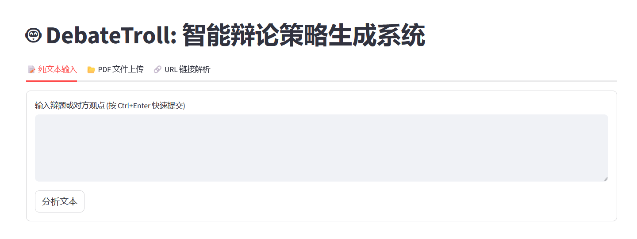
在议题输入完毕后，系统会输出文本分析结果、统计字数，方便用户确认议题正确上传。
阶段二：3D 论证结构可视化
在文本输入与分析完成后，系统将在页面中部展示交互式的 3D 图谱。用户可进行如下交互操作：
旋转：按住鼠标左键拖动。
平移：按住鼠标右键拖动。
缩放：滚动鼠标滚轮。
查看详情：鼠标悬停在球体节点上，显示具体论点文本。
系统提供两种专业的视图模式，通过上方的单选按钮切换：
A. 结构视图
侧重于展示逻辑连接关系。
蓝色球体：核心议题 (Topic)。
绿色连线：支持关系 (Support)，表示该论据支撑论点。
红色连线：攻击关系 (Attack)，表示该论据反驳或削弱论点。
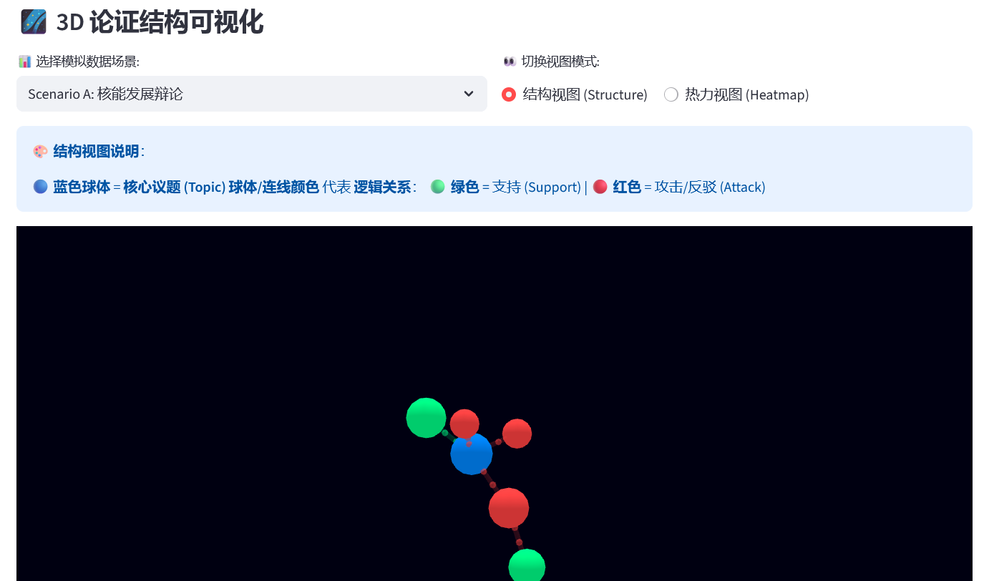 B. 热力视图
侧重于展示论证的强度分布。
蓝色球体：核心议题 (不参与评分)。
颜色饱和度：代表论证强度。
白色/淡色：弱论点 (Strength < 5)，逻辑薄弱，易受攻击。
鲜红色：强论点 (Strength > 15)，逻辑严密，引用权威。
注：此模式下连线颜色依然保留逻辑属性，方便综合研判。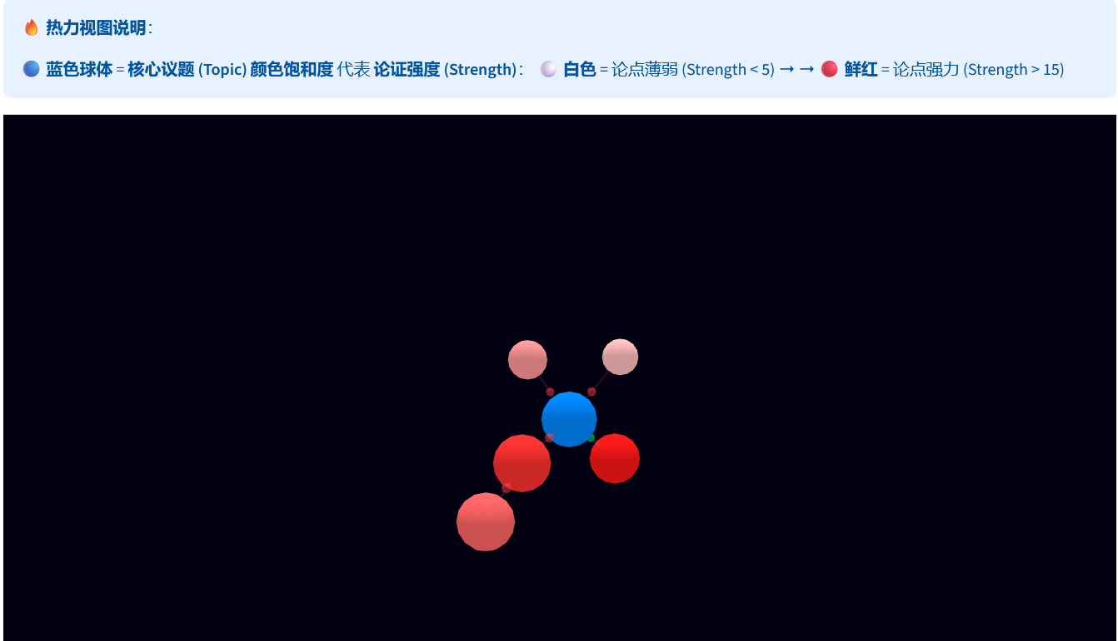
阶段三：策略调试工作台
页面底部为策略生成与调试区域。用户可在此配置 AI 辩手的“人设”。
1. 参数配置
语言风格：可以选择不同的论证语言风格偏好，满足用户个性化需求。
反驳强度：可以拖动滑块在0-10区间调整反驳强度。数值越高，生成的反驳越具有攻击性和侵略性。
目标受众：选择不同的目标受众，系统将根据不同情境生成合适恰当的辩论论词。
2. 策略对比
点击 “生成策略方案” 按钮后，系统将输出两套不同的反驳策略，输出策略内容和比对供用户评估和选择。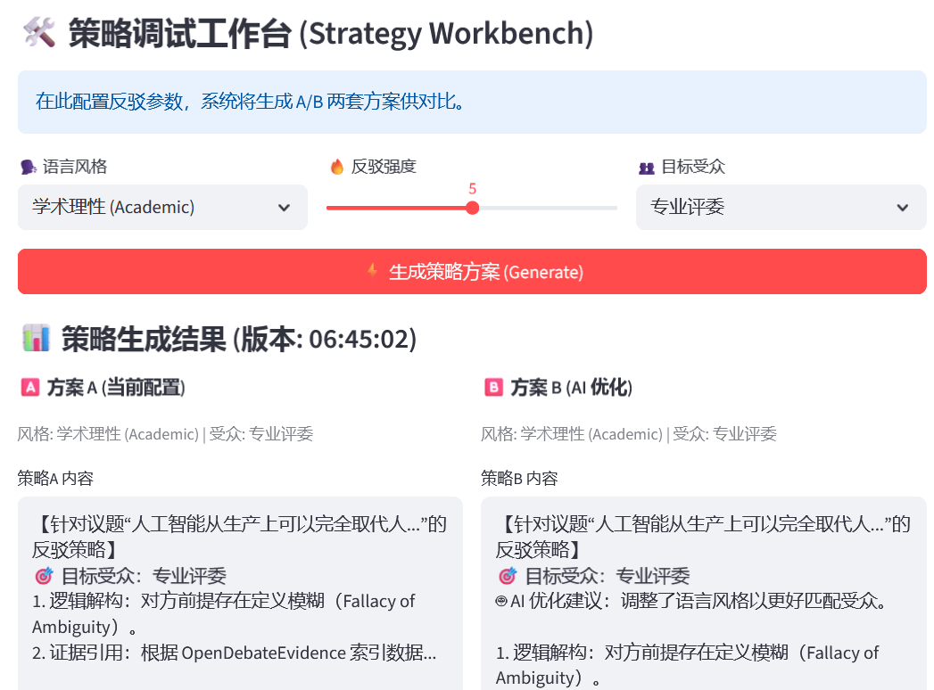
- 版本管理
工作台右侧侧边栏记录了所有的策略生成历史。
查看历史：点击折叠卡片，查看之前版本的配置参数（风格、强度等）。
一键回滚：点击卡片中的 “回滚/查看” 按钮，系统将自动恢复左侧控制台的参数设置，并重现当时的策略文本，方便用户进行迭代对比。


